Een papadoos

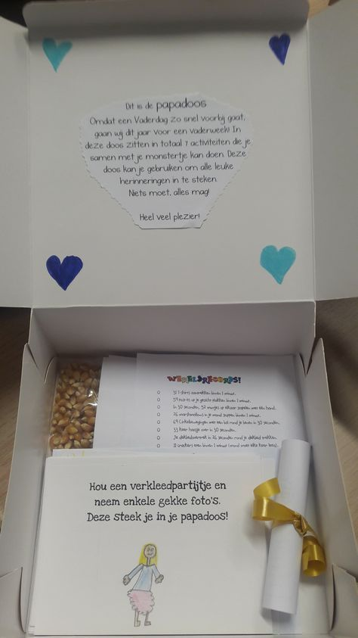
Kies samen met je kleuter een leuke doos uit en versier deze!
Versier onderstaande bijlage en kies enkele leuke voorbeelden om met papa samen te doen: samen een film kijken, buiten spelen, samen verkleden, in de tuin werken, samen koken, popcorn eten,… bundel deze activiteiten samen!
Knip onderstaande brief uit en plak deze op het deksel van de doos
Je kan nog extra cadeautjes knutselen om hier in te steken.

